国防科技大学 2019—2020 学年春季学期
《嵌入式系统设计》考试试卷（A）卷参考答案
考试形式： 闭卷 考试时间： 120 分钟 满分： 100 分。

题 号 | 一 | 二 | 三 | 四 | 五 | 六 | 总 分
得 分
评阅人
注意：1、所有答题都须写在此试卷纸密封线右边，写在其它纸上一律无效。
2、密封线左边请勿答题，密封线外不得有姓名及相关标记。

得分
一、选择题（共10 小题，每小题1 分，共10 分）
下列每小题只有一个正确答案。请将正确答案的编号（A、B 或C）填入下表。
学号：

姓名：

学院：

年级：

专业：

----------------------------------------------------------------------------

密 － 封 － 线

----------------------------------------------------------------------------

题号 | 1 | 2 | 3 | 4 | 5 | 6 | 7 | 8 | 9 | 10
答案 | B | C | C | B | C | B | A | B | A | C

1．在嵌入式控制系统设计时，需要最先做的工作是（ b ）。
A. 芯片选型 B.需求分析 C. 硬件设计
2．下面不是嵌入式系统三个基本要素之一的是（ c ）。
A. 嵌入性 B. 专用性 C. 高性能
3．采用串口进行通信时，需要配置的是（ c ）。
A. 波特率 B. 比特位数 C. 以上都是
4．STM32F407 系列芯片中，以下哪一种通信方式的通信速率最快（ c ）。
A. I2C B. SPI C. UART
5．以下哪个是FreeRTOS 实时操作系统内核资源（ c）。
A. 时间管理 B. 消息队列 C. 以上都是
6．列哪个种ARM 内核最适合于电机控制应用（ b ）。
A. ARM11 B. Cortex-M4 C. Cortex-A15
7．以下关于前后台程序说法错误的是（ a ）。
A. 实时性强 B. 执行时间不确定大 C. 中断响应速度块
8．STM32F407 系列芯片使用内部高速时钟，最高主频可以设置为（ b ）。
A. 208MHz B. 168MHz C. 96MHz
9．在需要用到大量数据处理的环境中，采用哪种嵌入式芯片系列最合适（ a ）。
A. DSP B. AVR C. FPGA
10. 0x2A&0x3B 的运算结果是（ c ）。
A. 0x2B B. 0x3A C. 0x2A

得分
二、判断题（共10 小题，每小题1 分，共10 分）下列每种说法，有的对，有的错，对的打“√”，错的打“×”。将正确答案填入下表。
题号 | 1 | 2 | 3 | 4 | 5 | 6 | 7 | 8 | 9 | 10
答案 | √ | √ | × | × | √ | √ | × | × | √ | ×
- 嵌入式系统设计一般步骤：需求分析、硬件选型、硬件/软件设计、系统集成和系统测试。 √
- 嵌入式系统不具备自举开发能力。 √
- STM32F407IGT6 芯片中的高级定时器具备基本定时器所有的功能。 √
- 嵌入式操作系统FreeRTOS 只能设置为可剥夺型内核。 ×
- 看门狗可以在程序跑飞时复位程序，从而提高系统的可用性。 √
- 实时嵌入式操作系统可分为硬实时系统和软实时系统。 √
- 在程序编写过程中，把所有功能写在一个模块中，可以提高程序的可读性。×
- STM32F407IGT6 的两个DMA 控制器都可以实现存储器到存储器之间的数据传输。 ×
- 可剥夺型嵌入式操作系统不一定总是让最先就绪的任务优先掌握CPU 使用权。√
- 采用实时嵌入式操作系统的应用软件比没采用操作系统的应用软件运行可靠性更高。 √

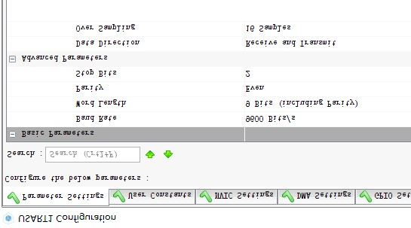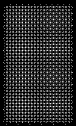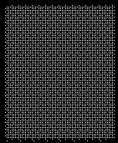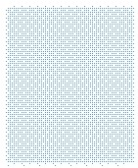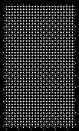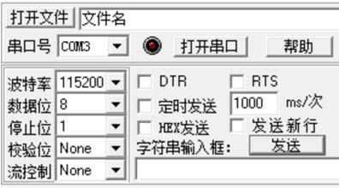
得分

三、软件配置题（共
1
小题，共
10
分）

某学员用
STM32F407
的
UART
通过
USB
转
TTL
转接线和
PC
机进行通信，需要对
PC
机上
的串口调试工具和
STM32CubeMx
中的参数进行配置，已知串口调试工具的配置如图
1
所示。

(1)
请根据图
2
的设置，对图
1
中
STM32F407
的
UART
参数进行配置，分别说明图
1
中编
号为①至④具体配置。
(4
分
)

(2)

在图
3
中，给出正确的连线，使
STM32F407
和
PC
机能够正常通信。（
3
分）

(3)
STM
32F407
上传给
PC
机的速率为
Byte/s
52000
，本设置能否满足要求？为什么？（
3
分）

1
2
3
4
图
UART
1
参数配置

PC
机
STM32F407

芯片
TxD
RxD
GND
USB
转
TTL
TxD
RxD
GND
图
2
串口调试工具配置

图
3 STM32F407IGT6
和
USB
转
TTL
线的连接

答：

（
1
）①为
115200
，②为
8
，③为
None
，④为
1
。（每小题
1
分）

（
2
）
STM32F407
的
TxD
连
USB
转
TTL
的
RxD
，
STM32F407
的
RxD
连
USB
转
TTL
的
TxD
，
STM32F407
的
GND
连
USB
转
TTL
的
GND
。（每
1
连接
1
分）

（
3
）不能满足。（
1
分）因为
52000
Byte/
秒对应波特率为
Bits/s
416000
远远超过了这里设置
的
115200
Bits/s
的速率。（
2
分）

姓名：

学院：

年级：

专业：

----------------------------------------------------------------------------

密 － 封 － 线

----------------------------------------------------------------------------

得分

四、嵌入式系统应用题（共4 小题，每小题10 分，共40 分）
1. 某学员用STM32F407 控制指示灯D1 和D2，采用了图4(A)和(B)两种硬件连接方式。
- 请说明图中PA1 和PA2 分别应该配置成什么输出模式？(推挽输出/开漏输出)（4 分）
- 需要点亮这两个灯，分别需要调用如下哪一条指令：（2 分）
  - HAL_GPIO_WritePin(GPIOA, GPIO_PIN_1, GPIO_PIN_RESET)；
  - HAL_GPIO_WritePin(GPIOA, GPIO_PIN_1, GPIO_PIN_SET)；
  - HAL_GPIO_WritePin(GPIOA, GPIO_PIN_2, GPIO_PIN_RESET)；
  - HAL_GPIO_WritePin(GPIOA, GPIO_PIN_2, GPIO_PIN_SET)。
- 在实际使用中，采用A 或B 哪一种硬件连接方式更合适，为什么？（4 分）
D2
R2
3.3
V
PA2

PA1
R1
D1

A B

图 4 指示灯的两种硬件接线方式
答：（1）PA1 配置成推挽输出，PA2 配置成推挽输出或开漏输出。（4 分，PA2 的配置只要回答出1 种配置即可得满分）。
（2）分别调用指令②和指令③。（2 分）
（3）B 更合适，因为A 是拉电流方式，B 是灌电流方式，一般芯片的灌电流能力大于拉电流，
在设计中选择灌电流更好，具有更好的驱动能力。（4 分）

- 简要叙述嵌入式系统开发过程中，需求分析需要考虑哪些因素？在进行应用软件开发时，是否一定需要采用嵌入式操作系统？为什么？ （10 分）答：
需求分析需要考虑：控制算法复杂性、控制周期长短、检测信号特性、输出信号特性、工作温度、价格因素、未来可扩展行等。（5 分）不一定需要嵌入式操作系统。（1 分）采用嵌入式操作系统有优点也有缺点。

姓名：

学院：

年级：

专业：

----------------------------------------------------------------------------

密 － 封 － 线

----------------------------------------------------------------------------

优点：CPU 使用效率高、应用程序更容易进行模块化和层次化设计，使程序更容易维护，具有更高的任务级响应速度。（2 分）
缺点：除应用程序外，操作系统需要占用额外的硬件资源以及CPU 时间。（2 分）

- 在机器人避障过程中，可以利用超声波模块进行障碍物检测，超声波模块工作时序如图 5
所示。某学员利用STM32F407 芯片的管脚PC0 接超声波模块的管脚SIG，请回答如下问题。
1
2
3
4

图5 超声波模块工作时的波形
- 简述超声波发射和接收的基本原理；（2 分）
- 如果某学员采用中断配合定时器方式，请说明图5 中，编号①至④时刻相应管脚工作模式和定时器的工作状态。（提示：管脚输入/输出/中断模式，定时器启动/关闭工作状态）。（6 分）
- 如果某学员采用程序查询方式检测，并且程序循环周期为 100us，请分析该种方式下最大的检测误差为多少？（提示：声音在空气中的传播速度采用 340 米/秒，误差计算结果采用毫米为单位，精确到1 毫米）（2 分）答：
- 超声波发射和接收是利用压电和逆压电效应。（2 分）
- 在①时刻PC0 工作在推挽输出模式；（1 分）②时刻PC0 工作在输入模式；（1 分）③时刻PC0 工作在外部中断模式，启动定时器定时；（2 分）④时刻PC0 工作在外部中断模式，关闭定时器。（2 分）

- 用查询方式计时时，误差发送在判断超声发出和判断超声回波达到，最大误差为 2 个程序循环周期，即200us，其对应的误差为34 毫米。（2 分）

4. 某学员编写了一个交换两个数据的函数如图6 所示，并在FreeRTOS 操作系统的两个任务中对该函数进行了调用。在程序运行过程中，该学员发现两个任务的计算结果绝大部分时间是对的，但偶尔出现错误。

姓名：

学院：

年级：

专业：

----------------------------------------------------------------------------

密 － 封 － 线

----------------------------------------------------------------------------

int temp; void swap(int *x, int *y)
{
temp = *x; *x = *y;
*y = temp;
}

图 6 数据交互函数
- 根据上述问题，可以推断该学员采用了何种类型的操作系统(可剥夺/不可剥夺)；（2 分）
- 分析产生上述错误的原因；（3 分）
- 如何避免上述错误；（3 分）
- 如果采用裸机编程（不采用操作系统），在程序的任何多个地方调用上述函数，是否一定不会出现上述错误问题？为什么？（2 分）答：
- 可剥夺。（2 分）
- 上述数据交换函数中用到temp 变量为全局变量，该函数为不可重入函数，在可剥夺内核中，当在两个以上任务中同时调用该函数时，低优先级任务在运行该函数过程中有可能被高优先级的任务剥夺CPU 的使用权，从而导致temp 变量返回的时候原先的数据被破坏，从而导致运行结果出错。（3 分）
- 把 temp 改成局部变量（数据交换函数变为可重入函数）或使用不可剥夺型内核或用互斥信号量保护交换函数。（3 分，答出1 个方法即可得满分）
- 不一定，因为如果在主循环和中断程序中如果都调用该函数，同样会导致出错。（2 分）

得分

五、嵌入式系统设计题（共1 小题，共20 分）
某学员利用 STM32F407 芯片的 ADC 对两个电位器电压进行循环连续采集，并且利用 DMA 方式传输数据。其中 PA0 管脚接电位器 1，PA1 管脚接电位器 2。请根据图 7、8 和表 1 回答问题。
- 如果已知ADC 的时钟频率为10MHz，那么PCLK2 的频率需要配置为多少？(2 分)
- 请为图7中的①选择工作模式(Normal/Circular)和②选择工作模式（Byte/Half Word/Word）。
(4 分)
- 采样回来的数据为多少比特位，对齐方式是什么？(4 分)
- 程序中某一次的采样数据如表1 所示，请回答adcValue[0]至adcValue[5]中分别存放的是哪一个电位器的数据。(2 分)
- 根据表1，请计算电位器1 和电位器2 的电压分别为多少？（提示：最高采样电压为3.3V，计算结果保留小数点后3 位）。(2 分)
- 采样计算后发现电压值小数点后第3 位波动比较大，请分析原因。（3 分）
- 请给出一种减小问题(6)中波动的方法。(3 分)

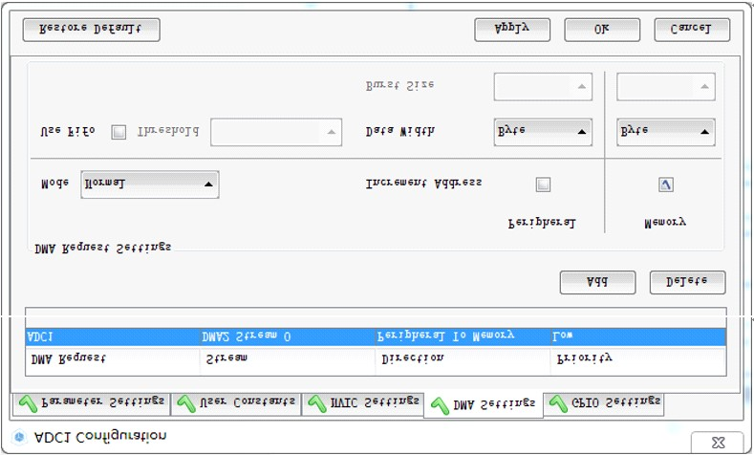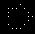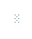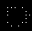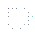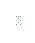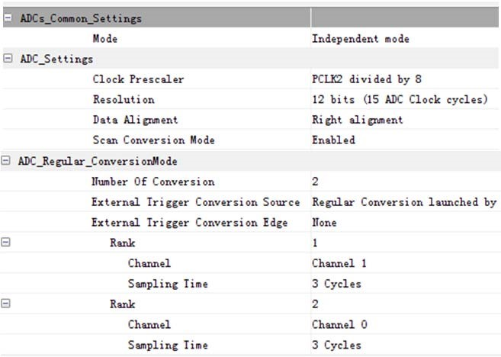

1
2

图7 ADC 配置窗口
int main(void)
{
//存放采样得到的数据
uint16_t adcValue [6];
//其它内容初始化
//启动DMA数据传输
HAL_ADC_Start_DMA(&hadc1, (uint32_t*)&adcValue [0], 6);
//其它处理代码
}

学号：

姓名：

学院：

年级：

专业：

----------------------------------------------------------------------------

密 － 封 － 线

----------------------------------------------------------------------------

图8 ADC 代码
表1 adcValue[0]至adcValue[5]的值
0 | 1 | 2 | 3 | 4 | 5
1500 | 1495 | 1510 | 1503 | 1493 | 1499

答题区：答：
- PCLK2 的频率配置成80MHz。（2 分）
- ①选择Circular，②选择Half Word。（4 分）
（3）12 比特，右对齐。（4 分）
（4）adcValue[0]、adcValue[2]、adcValue[4]存放电位器2数据，adcValue[1]、adcValue[3]、adcValue[5]
存放电位器1 数据。（2 分）
（5）
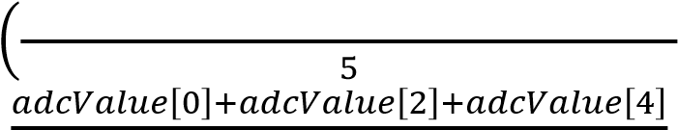
电位器1 =3.3 ⁄4096 1.208 电位器2=3.3 ⁄4096 1.209（2 分）
- 对于 12bit 的 ADC，在 0-3.3V 量程下的电压分辨率为 3.3/4096=0.0008V，由于 STM32F407IGT6采用过程中会存在误差，有效分辨率无法达到12bit，因此只要有1bit的误差，
就会导致采样结果的小数点后第3 位存在波动。（3 分）
- 多次采样取平均值或者降低采样速率提高采用精度或过采样提高有效分辨率。（3 分，回答出1 个即可得满分）

得分
六、计算思维能力考核题（共1 小题，共10 分）
如图 9 所示，采用 PWM 波对直流电机转速进行控制，利用与电机相连的编码器检测电机转速。已知编码器的规格为 360 线/圈，电机每旋转一圈 STM32F407IGT6 芯片经过 4 倍频可以得到 1440 个计数值。芯片、电机和编码器的连接关系如图 10 所示。由于编码器的归零信号接到了芯片上，电机旋转超过一圈后，归零信号会触发芯片内计数器清零，并重新
开始计数

PI2→DC_PWM
PG15→DC_DIR
PC6→TIM3_CH1(A)
PC7→TIM3_CH2(B)
PD2→TIM3_ETR(Z) 归零信号线
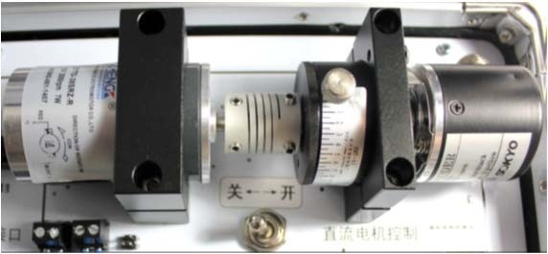
图
9 直流电机和编码

器 图 10 硬件连接
学号：

姓名：

学院：

年级：

专业：

----------------------------------------------------------------------------

密 － 封 － 线

----------------------------------------------------------------------------

- 对电机速度的控制最终是通过调节施加到电机上的电压实现的，在实际控制过程中，为什么多用PWM 控制，而不用可调电阻分压控制？（4 分）
- 请说明PI2，PG15，PC6，PC7，PD2 管脚分别配置成什么模式？（3 分）
- 简述用编码器测速的基本原理。（1 分）
- 如果转速采样周期为20ms，能否实现对电机转速1-8000 转/分的测量，为什么？（2 分）

答：
（1）电机为感性负载，PWM 波通过调节脉冲波的占空比来调节作用于电机上的平均电压。该方法在保持一定频率的情况下，既能保证电流的连续，又由于开关管关断时电流可以忽略，导通时电压可以忽略，开关管上的功耗非常低，效率很高。而如果采用可调电阻分压，分配到可调电阻上的电压和流过的电流所产生的功耗会以发热的形式消耗掉，损耗太大。（4 分）（2）PI2 为PWM 输出模式，PG15 为推挽输出模式，PC6、PC7 和PD2 为编码器模式。（3 分）（3）周期性读回编码器值，通过前后两次编码器读数的差值，可以计算得到该周期时间内电机转过的角度，从而可以计算得到电机转速。（1 分）
（4）不能，周期为 20ms 为转速检测周期，其转速测量范围为 2.08-3000 转/分，无法满足
1-8000 转/分的测量要求。（2 分）

